Les Capteurs - PRESENTATION DE LA SEQUENCE

EXTRAIT DU REFERENTIEL :

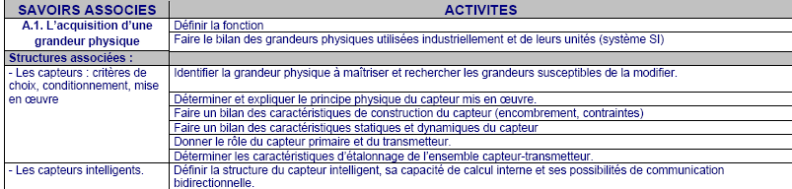

DUREE : 2h

PREREQUIS :
Les élèves ont déjà fait un TP mettant en œuvre un ampli diff et un capteur de pression.

OBJECTIFS :
- Connaître le rôle du capteur.
- Savoir caractériser un capteur (sensibilité, linéarité, temps de réponse, bande passante, ...).
- Connaître les principales familles de capteurs et les identifier.
- Etre capable d’identifier les éléments intervenant dans la chaîne de traitement de l’information (bus de communication/support de transmission, conditionneur, calculateur).

FONCTIONEMENT DE LA SEANCE :
5min (classe entière) → retour sur l’expérience des élèves : quels capteurs ? où ? avec quelles performances ?
25min (par groupe de 2/4) → travail sur le document élève Capteurs - doc élève analyse de doc.doc p1 et p2: « Arrêt au stand » (avec projection de la diapositive issue de lescapteurs.ppt), « capteur de vitesse » et « sonde Pt100 » ;
10min (classe entière) → synthèse avec correction et classification des capteurs et émergence de leurs caractéristiques (doc. lescapteurs.ppt et Cours capteurs – version prof.doc) ;
20min (classe entière) → institutionnalisation – résumé de cours (synthèse du document Cours capteur.doc §1 à 3) ;
25min (classe entière) → fin du cours : les familles de capteurs, principes physiques et caractéristiques associées (Cours capteur.pdf §4 sous forme de poly)
25min (par groupe de 4) → prolongement/culture scientifique : travail sur le document élève Capteurs - doc élève analyse de doc.doc p3 et p4 (« Capteur de pression destiné à l’automobile) et synthèse en classe entière (issue de Cours capteurs – version prof.doc)

